Урок всесвітньої історії
у 7 класі.
Вчитель – Кузьменко Ніна Борисівна.
Тема уроку: Північно-східна Русь.
Мета уроку:
- Дати загальні уявлення про географічне положення , природні умови , що призвели до утворення і зміцнення Московської держави ;
- дати уявлення про виникнення і розвиток Московського князівства;
- Охарактеризувати внутрішню і зовнішню політику Івана III .
- Ознайомити учнів з характерними ознаками управління Новгородської республіки;
- Опором руських земель німецьким рицарям , монгольським завойовником.
Розвивати навики роботи з історичною інформацією, картою, характеризувати історичних діячів, висловлювати судження щодо наслідків завоювань, виховувати почуття поваги до
героїчного минулого нашого народу.
Обладнання:
- Підручник;
- Карта «Боротьба народів нашої країни проти іноземних загарбників».
- Хрестоматія « Історія в художньо –історичних образах».
Поняття:
- «ярлик»
- «баскаки»
- «золотоординське ярмо»

Хід уроку:
- Організаційна частина уроку;
- Вивчення нового матеріалу:
- Новгородська боярська республіка;
- Монгольська навала. Повалення золотоординського іга;
- Іван III. Піднесення Москви.
- Актуалізація знань
- Підсумок уроку.

Учитель. У ході вивчення нової теми учні повинні будуть заповнювати хронологічну таблицю:
Дата | Подія
1136р. | - Утворення Новгородської республіки
1240р. | - Невська битва
1242р. | - Льодове побоїще
1380р. | - Куликовська битва
1480р. | - Стояння на Угрі

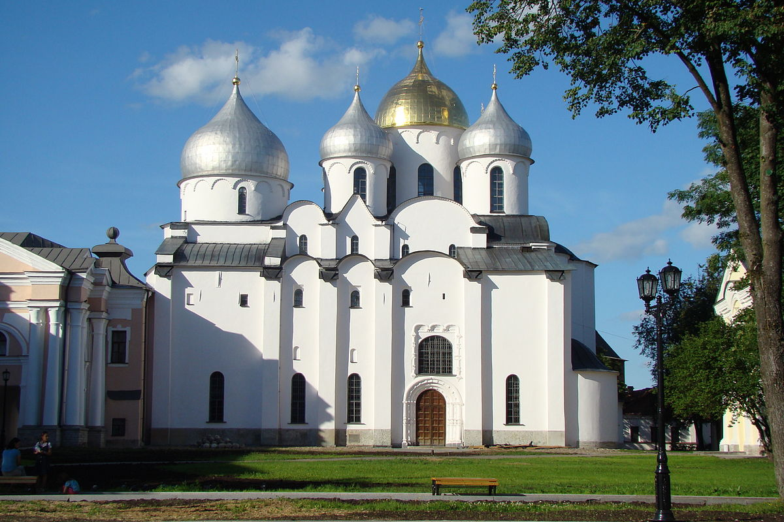
- Новгородська боярська республіка.
Робота з картою і підручником.
Учні опрацьовують ст. 149-150 і відповідаємо на запитання:
- По карті шукаємо торговельні шляхи по річках ( Волхов, Ладозьке озеро, Неві,
Балтійському морю) кудою Новгород вів жваву торгівлю.
Метод « Оживити картину»
- Використовуючи репродукцію картини А. Васнєцова «Новгородський торг» здійснимо уявну екскурсію середньовічним Новгородом від імені її жителів .
- 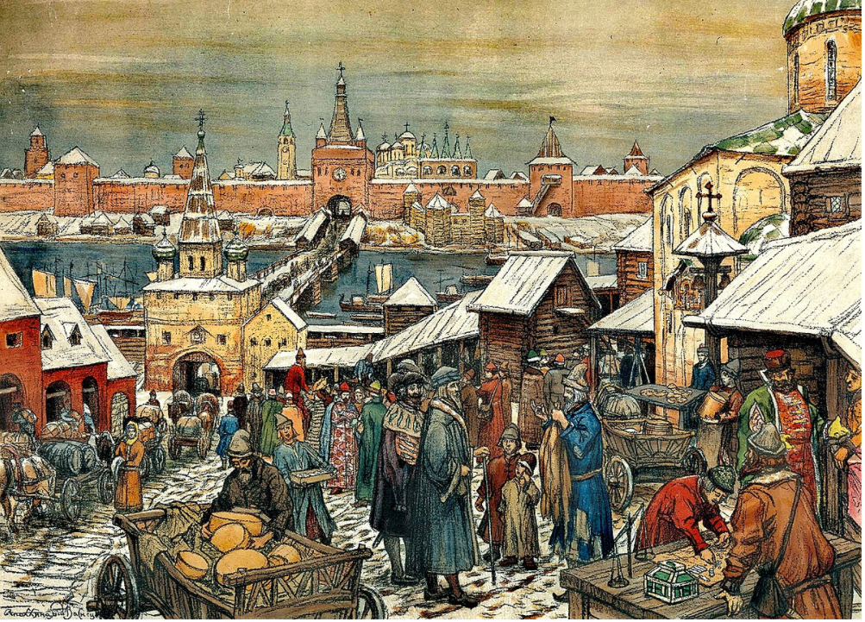
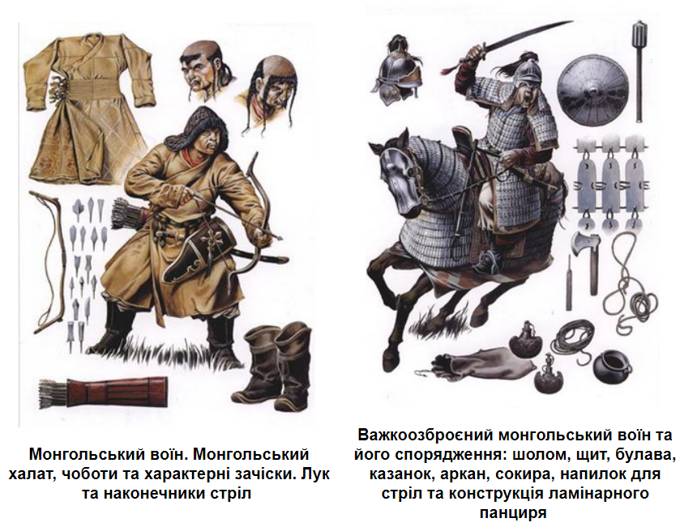
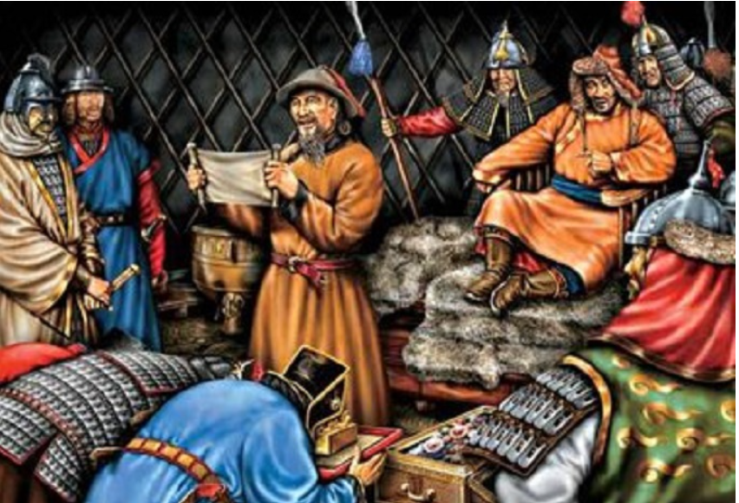

- Монгольська навала . Повалення золотоординського іга.

Робота з поняттями:
- Ярлик –грамота золотоординських ханів , що давали право на управління князівствами.
- Баскаки – намісник хана Золотої орди в підвладних країнах.
- Золотоординське ярмо- традиційна назва системи експлуатації східнослов’янських земель у 13-15 ст. монгольськими завойовниками , встановлена в результаті навали Батия.

Учитель. З історії України ми дізналися про монголо-татар. Давайте дещо згадаємо:
- Звідки вони прийшли на Русь?
- Які порядки запровадили на підкорених землях?
- Завдяки чому армія монголів перемагала своїх супротивників?
У 1480 військо Івана III і хана Ахмата зустрілися на річці Угрі.

«Тяжкое иго сброшено
Хан Ахмет на Москву вёл войска по Оке,
Далеко обходил он столицу.
Хан Ахмет собирался на Угре-реке
С Казимировой силою слиться.
И осеннею ночью, туманной, густой,
На прибережье, под город Калугу
Он привёл все остатки Орды Золотой,
Чтобы встретить вельможного друга.
А когда на востоке забрезжил рассвет,
Предала завеса тумана,
На другом берегу вдруг увидел Ахмет
Рать московского князя Ивана. ..
День прошёл. Ночь прошла.
День да ночь. День да ночь.
Князь Иван не снимается с Угры.
Казимир не торопится хану помочь,
И аллах отвернулся премудрый...
Хан Ахмет и не знает в гордыне своей,
Что полякам теперь не до хана,
Что повел своих конников Менгли-Гирей
Грабить вотчины польского пана.
И покуда шатры не увязли в снегах,
Не завыла морозная вьюга,
Все стояли два стана на двух берегах,
Не решаясь напасть друг на друга.
Встал На Угре-реке зимний лёд, прочный лёд,
Голод с холодом верх забирают.
Hа Москву через лёд хан Ахмед не идёт,
Рог орды отступление играет...
Хан Ахмед возвратился от ярости дик
И, Москву обойдя стороною,
Он послал государю Ивану ярлык,
Ядовитою брызжа слюною:
«От высоких от гори от тёмных лесов,
Что подвластны ординскому хану,
И от сладостных вод и от чистых лугов
Шлёт Ахмет своё слово Ивану.
Ты припомни, как корчились ваши цари
От Батыевой сабли жестокой,
Сорок тысяч алтын мне теперь набери
И отдай эту дань за три срока.
Да ещё островерхий колпак свой вдави
В знак покорности хану Ахмету,.
А не то потоплю твою землю в крови,
По хребтам по боярским проеду.
И как минёт зима девяносто ночей, -
Снова стану для вас я бедою,
Доберусь до Москвы я с ордою моей,
Напою тебя мутной водою!.»
Государь прочитал и, спокоен и строг,
Повернулся к Аҳметовым людям,
Бросил не земль ярлык под сафьянный сапог
И сказал: «Дань платить мы не будем!..»
С той поры не решалась нас грабить орда,
Иго тяжкое сброшено было.
А в орде началӑеь несогласье, вражда,
И распалась татарская сила.»
( Н. Кончаловська).

- Іван III . Піднесення Москви

Робота з підручником ст. 152-153

Причини піднесення Москви

1.Зручне географічне розташування. 2.Захищеність від набігів кочовиків. |  | Особисті якості московських князів, які не зупинялися ні перед чим задля досягнення поставленої мети. |  | Швидке зростання кількості населення за рахунок переселення з розорених монголами районів.

Робота в парах:
1-а пара Внутрішня політика Івана III .
2-а пара Зовнішня політика Івана III.
Внутрішня політика | Зовнішня політика
1. Посилення влади московського царя.  2. Ухвалено судебник 1497 р.  3. Посилення закріпачення селян.  4. Створено систему управління: великий князь- боярська дума –намісник. | - Приєднані князівства : Ярославське,  Рязанське, Новгород, Карелію, Приуралля.  - Війни з Литвою.  - Підкорив В’яземське та Чернігово – Сіверське князівство.  - Звільнив Русь від ординського ярма.

IV. Підсумки уроку.
- Чому Москва стає новим політичним центром Північно-Східної Русі?
- Що означає політика «збирання руських земель»
- Домашнє завдання:
Опрацювати параграф 27.,скласти таблицю «Причини перетворення Москви на центр об’єднання земель Північно-Східної Русі».

